

实验报告

实验项目名称： 测试工具使用及测试用例执行

所属课程名称： 网络测试与分析

学生姓名/学号： 韩贤煜 / 24211835201

学生所在班级： 24网工2

依托实验室： 网络工程实验中心

实验学期：＿＿ 2026－2027学年 第一学期

计算机与人工智能学院

实验名称 | 测试工具使用及测试用例执行
实验地点 | 5B202/203 | 实验日期 | 2026/10/16

一、实验目的：
1、认识测试工具对测试的作用和重要性；
2、认识测试用例在测试中的作用和重要性；
3、能够依据测试用例执行测试操作
4、能够依据测试用例的预期结果描述，对测试执行所获得的数据进行判断与分析
二、测试需求描述
本次实验的测试需求包括：
1、测试交换机的MAC地址学习功能，确认目标交换机的MAC地址学习功能是否正常。
2、测试交换机的VLAN数据帧转发功能，确认交换机是位于同一VLAN的端口之间能够转发数据，而位于不同VLAN的端口之间不能转发数据。
3、测试交换机的单播帧和广播帧转发特征，在MAC地址表正常的情况下，确认交换机的单播帧只能被从目标端口转出，而广播帧可以被广播至所有的其他端口
本次实验使用两个测试端口，完成测试用例1（MAC 地址学习功能）和测试用例2（VLAN 数据帧转发功能）；测试用例3不开展。本报告记录这两项测试的执行过程与结果分析。
三、测试用例设计(实验1的测试用例作为学习例子已经给出，本部分不做评分)
测试用例设计部分撰写要求
1、针对测试需求描述中的每个测试点，结合所学的网络测试知识、相关的RFC文档和工程案例等资料进行分析，设计相应的测试用例。
2、每个测试点形成一个测试用例，以测试用例表的形式呈现。
3、测试用例表中能够明确给出该测试点的测试目标，并包括合理清晰的测试步骤，以及预计的测试结果。

表1 实验1-测试用例1
用例ID： | EP-TC-01-001
用例名称： | 交换机MAC地址学习功能测试
测试目的： | 验证以太网交换机的MAC地址表学习功能是否正常
测试复杂度： | 低
测试拓扑： | 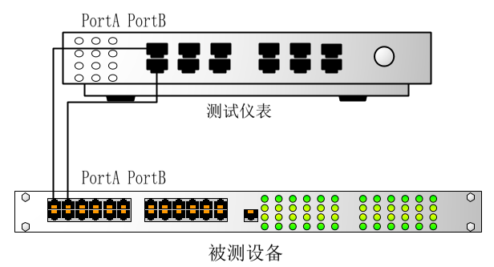
测试平台： | Spirent TestCenter
前置条件： | 1、设备正确连接，  2、交换机无VLAN划分；  3、测试仪表管理端口正常使用。
测试步骤： | 1、占用测试仪表3个端口，分别命名为PortA、PortB、PortC，分别连接被测交换机的3个端口;  2、使用测试仪表的PortA和PortB端口，分别创建2个Device，命名为Device1和Device2，作为测试流的发送端和接收端；  3、将Device1和Device2的MAC地址分别配置为00:94:12:34:XX:01、00:94:12:34:XX:02，其中XX表示自己的实验组号。例如，第一实验小组，XX=01，第二实验小组，XX=02，以此类推。  4、配置默认参数的双向测试流，测试帧长默认为128字节，测试负载默认为1%的线速流量；  5、执行L2learing操作  6、启动测试流发送，持续10秒钟以上的时间，在PortC上观察有没有持续接收到测试帧。如果PortC端口持续接收到测试帧，表明地址学习没有完成，MAC地址学习功能测试失败。如果PortC上没有观察到测试帧，MAC地址学习功能测试成功。  7、如果测试发现MAC地址学习没有完成，PortC端口能够接收到泄露流量，可以使用抓包功能来抓包分析，检查测试帧的MAC地址信息；也可以登录交换机，检查交换机的MAC地址表的表项内容。
预期结果： | MAC地址学习功能正常/不正常。

表2 实验1-测试用例2
用例ID： | EP-TC-01-002
用例名称： | 交换机VLan数据帧转发功能测试
测试目的： | 验证以太网交换机VLan数据帧转发隔离功能是否正常
测试复杂度： | 低
测试拓扑：
测试平台： | Spirent TestCenter
前置条件： | 1、设备正确连接，  2、交换机划分至少2个VLAN；  3、测试仪表管理端口正常使用。
测试步骤： | 1、占用测试仪表4个端口，分别命名为PortA、PortB、PortC、PortD，PortA和PortB连接被测交换机同一VLan的2个端口，PortC和PortD连接被测交换机另一VLan的2个端口;  2、使用测试仪表的4端口，分别创建4个Device，命名为Device1-Device4，作为测试流的发送端和接收端；  3、将Device1-Device4的MAC地址分别配置为00:94:12:34:XX:01、00:94:12:34:XX:02、00:94:12:34:XX:03、00:94:12:34:XX:04，其中XX表示自己的实验组号。例如，第一实验小组，XX=01，第二实验小组，XX=02，以此类推。  4、用Device1和Device2创建一条单向测试流，测试帧长默认为128字节，测试负载默认为1%的线速流量；  5、用Device3和Device4创建一条单向测试流，测试帧长默认为128字节，测试负载默认为1%的线速流量；  6、不执行L2learing操作。  7、启动测试流发送，持续10秒钟以上的时间。在PortC和PortD上观察是否有流量叠加（既来自PortA和PortB的流量叠加的情况）。如果没有流量叠加，说明VLan隔离了两条测试流。如果观察到流量叠加，说明2个VLan之间存在流量泄露。
预期结果： | 不同VLan之间流量是隔离的。

四、测试执行过程及测试结果与分析
测试执行过程部分撰写要求：  1、测试执行过程部分，可以使用文字+截图方式来撰写，注意文字部分的描述需要详细，即便是撤掉附加的截图，也能够让人看明白测试执行的流程。没有说明文字只有截图此项会被判不及格。  2、对于测试执行过程具有相似性的多个测试用例，可以选择一个你认为最有代表性的测试用例来撰写测试执行过程，并说明这部分的内容是哪个测试用例的具体执行过程。如测视用例不相同，则每个测试用例都要给胡测试执行过程的说明。  3、测试执行过程的描述撰写能够清晰地体现出测试的配置过程和执行过程，能够体现使用测试工具执行测试用例的能力。  4、每个测试点给出详细的测试结果数据，可以用图表方式呈现。  5、结合测试需求、测试环境、所掌握的测试背景知识和网络工程背景知识，对测试结果进行合理的分析说明，并得出测试结论。 | 本部分关联教学目标3，满分100分。
测试执行过程
本次测试执行过程记录的是测试用例 1（交换机 MAC 地址学习功能测试）的执行情况，其中第（5）—（7）步同时构成测试用例 2 的执行与验证过程。测试在 Spirent TestCenter 测试仪与被测以太网交换机组成的二层测试环境中完成，交换机的配置与命令回显通过串口终端观察。
（1）连接仪表并建立测试端口
在 Spirent TestCenter 中添加机箱，管理地址设置为 10.132.238.189，连接成功后查看端口资源，选择模块 2 的端口 3 和端口 4。（如图1、图2所示）
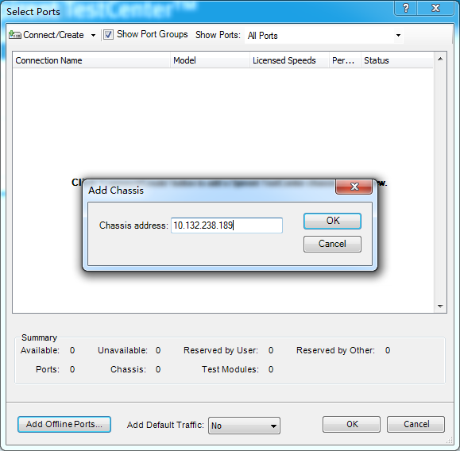
图1 连接测试仪表机箱
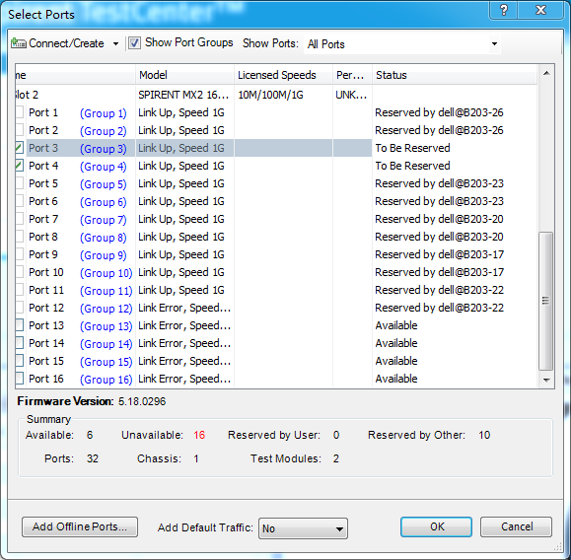
图2 选择测试仪表端口
将两个端口分别命名为 Port A 和 Port B，对应仪表位置 //2/3、//2/4，端口链路状态均为 Up。结合设备 MAC 地址与交换机 MAC 地址表的对应关系，可以确认 Device1 连接交换机 Gi1/0/1，Device2 连接 Gi1/0/3。（如图3所示）
图3 确认测试端口链路状态
本次实验使用两个测试端口。两个端口最初位于 VLAN 1，随后分别配置到 VLAN 10 和 VLAN 20，用于完成VLAN 隔离测试。
（2）创建模拟设备并设置二层参数
在设备创建向导中选择 Port A 和 Port B，不启用上层 IP 封装，使用 Ethernet 二层封装，不添加 VLAN 标签。每个端口创建一个 Device，MAC 地址采用递增值。（如图4所示）
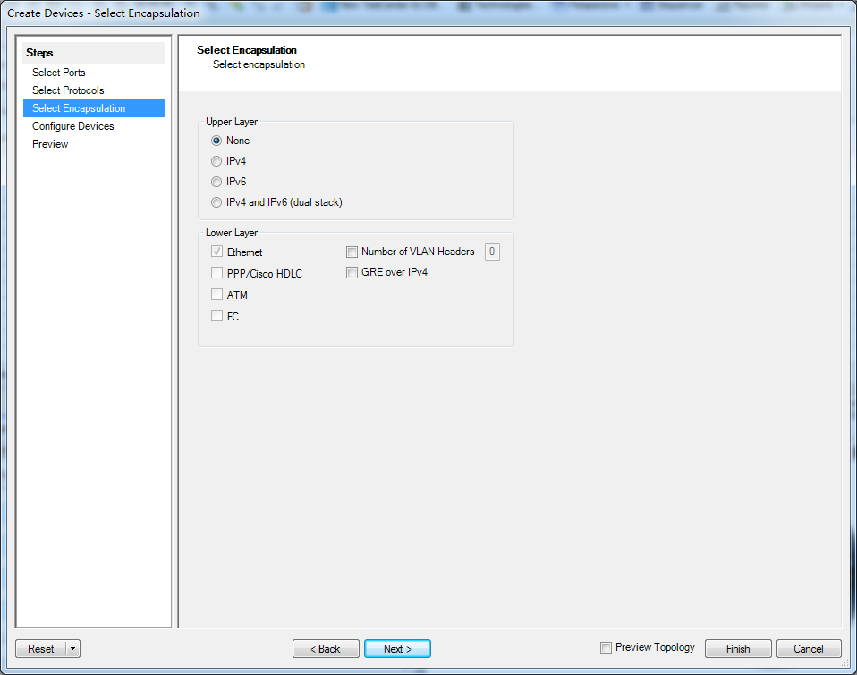
图4 不启用上层IP封装
预览界面显示 Device1 的地址为 00:10:94:00:02:01，Device2 的地址为 00:10:94:00:02:02。交换机以点分十六进制格式显示（0010.9400.0201 与 00:10:94:00:02:01 为同一地址），因此后续分析以仪表配置值和交换机实际学习到的地址为准。（如图5所示）
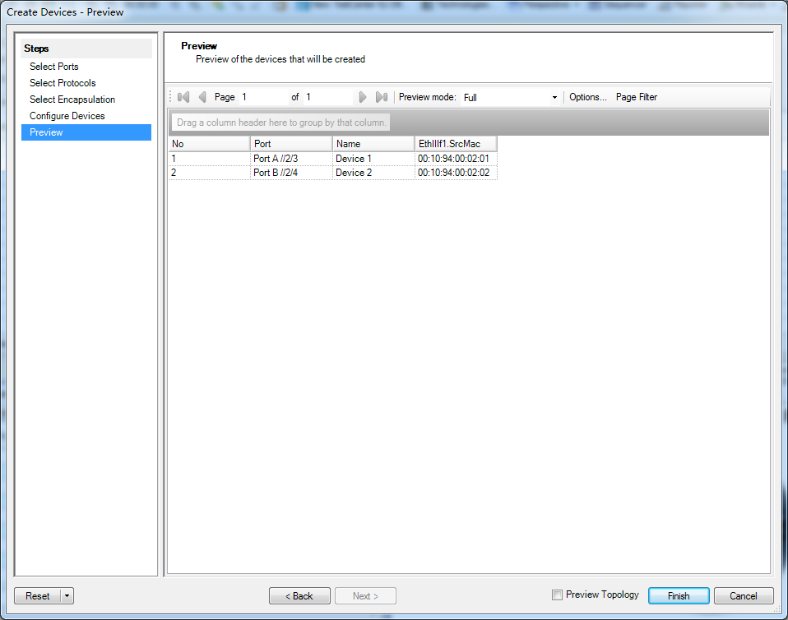
图5 确认模拟设备及MAC地址
（3）创建测试流并设置帧长和负载
在 Traffic Wizard 中选择 Pair 配对方式，将 Device1 设为源、Device2 设为目的，封装选择 EthernetII，方向选择 Unidirectional，形成 Port A→Port B 的单向测试流。（如图6所示）
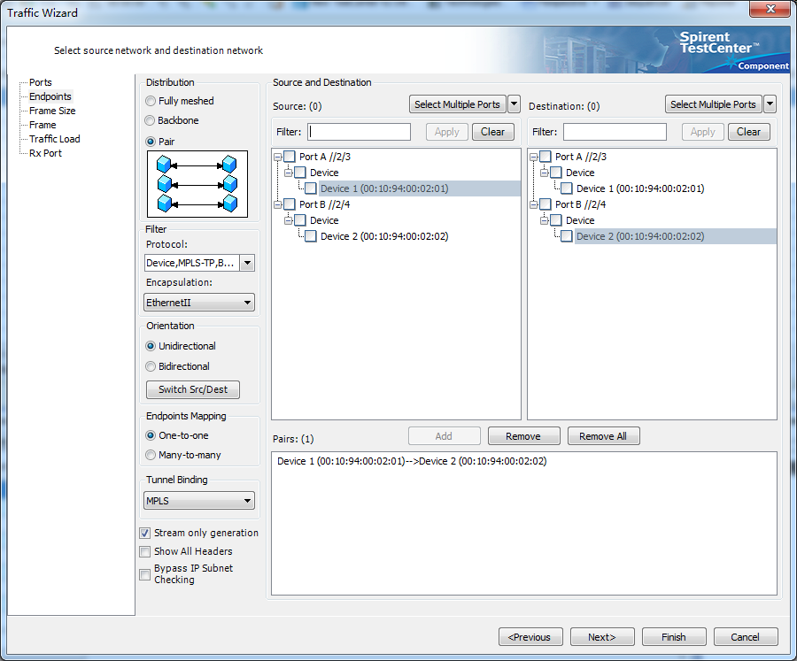
图6 配置单向测试流端点
将帧长模式设置为 Fixed，帧长为 128 字节；负载采用 Port based 调度，负载模式为 Fixed，单位为 Percent，数值为 1，即按端口线速的 1% 配置发送负载。（如图7、图8所示）
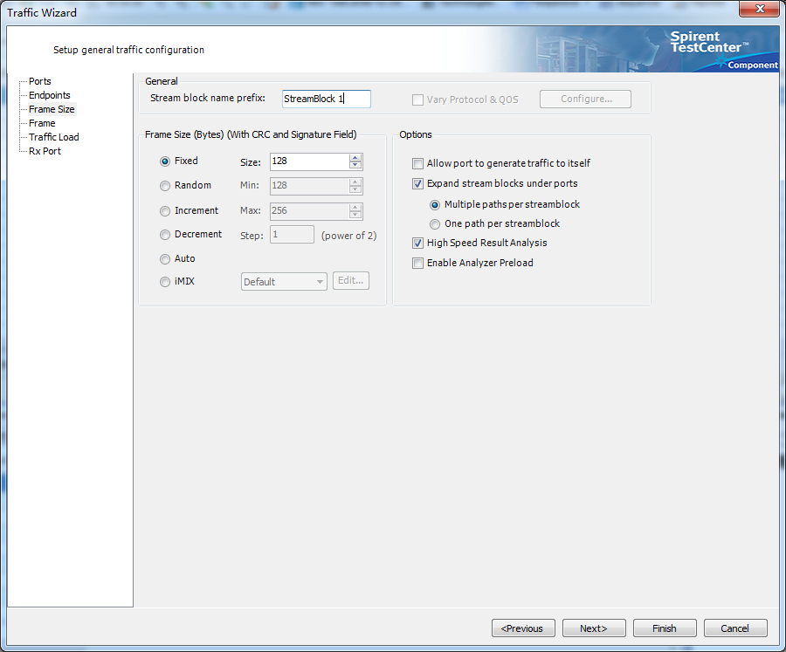
图7 配置128字节固定帧长
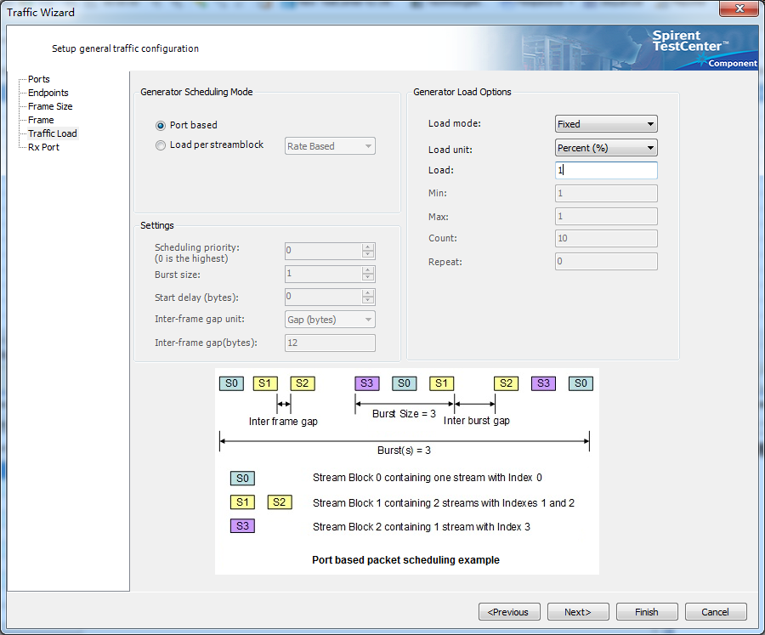
图8 配置百分之一线速负载
完成配置后，流列表中存在一条测试流，发送端口为 Port A //2/3，接收端口为 Port B //2/4。本次配置为单向流，两个设备地址的学习情况需要结合 L2 Learning 操作和交换机表项共同判断。
（4）检查 MAC 地址表并进行二层学习
先通过串口终端查看交换机 MAC 地址表。初始记录共 22 个表项，其中未出现两个模拟设备对应的动态 MAC 地址。（如图9所示）
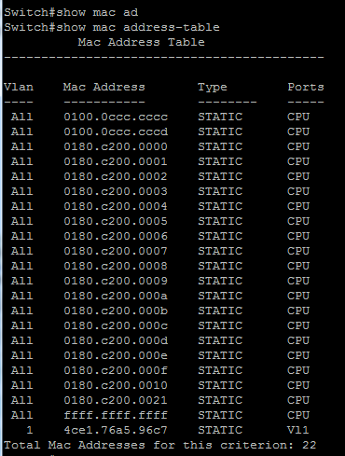
图9 检查初始MAC地址表
在测试流的右键菜单中进入 L2 Learning，选择 Start L2 Learning，使交换机学习测试设备的地址，随后再通过交换机 MAC 地址表检查学习结果。（如图10、图 11所示）
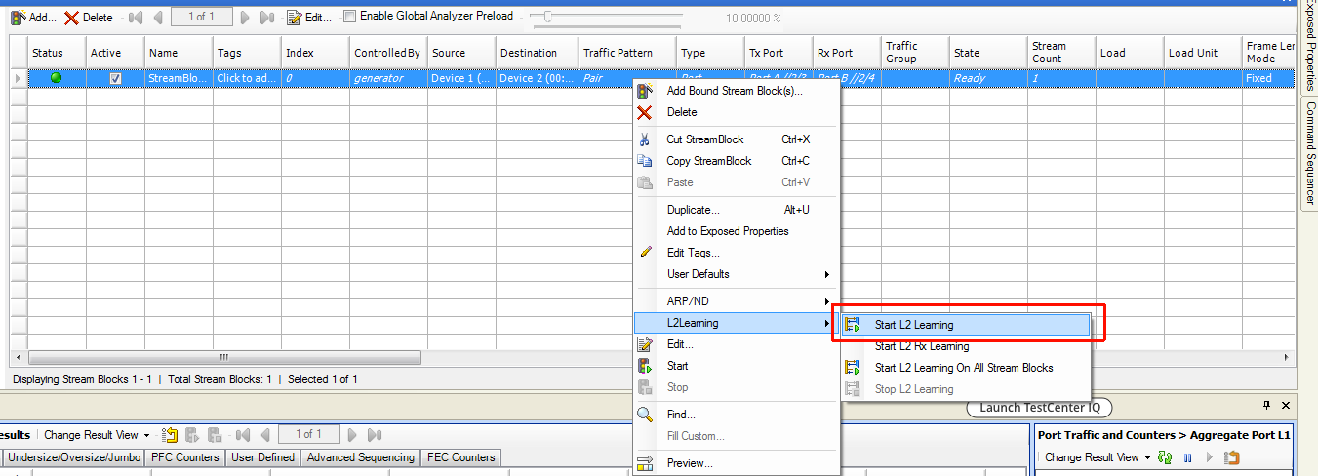
图10 选择二层学习操作
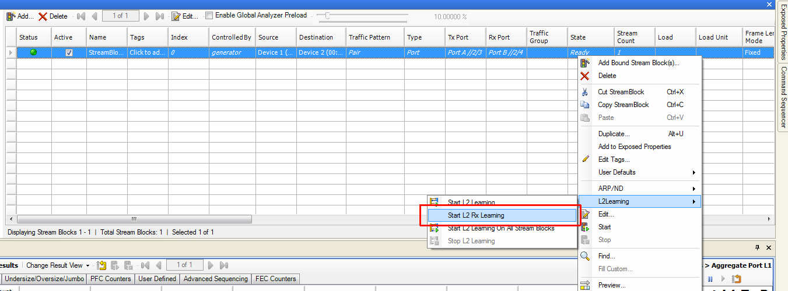
图 11 选择二层学习操作(反向)
学习后地址表中出现 0010.9400.0201 和 0010.9400.0202 两条 DYNAMIC 表项，分别对应 VLAN 1 的 Gi1/0/1 和 Gi1/0/3，地址表总数增至 24，说明交换机已建立两个设备源 MAC 地址与入端口之间的对应关系。（如图12所示）
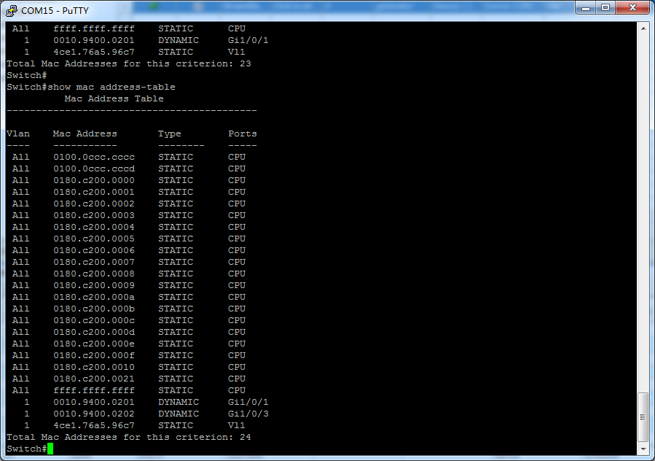
图12 查看学习后的动态MAC地址
随后查看仪表的 Basic Traffic Results，核对两个端口的累计收发统计。合计行与两个端口的分项逐项一致：Port A 发送 4 帧、4,096 bit，Port B 发送 0 帧、0 bit，合计 4 帧、4,096 bit；Port A 接收 428 帧、252,832 bit，Port B 接收 432 帧、256,928 bit，合计 860 帧、509,760 bit；L1 计数同样一致：发送 4,736＝4,736＋0 bit，接收 647,360＝321,312＋326,048 bit。再按每帧 20 字节的 L1 开销（8 字节前导码＋12 字节帧间隙）核对：252,832＋428×160＝321,312 bit，256,928＋432×160＝326,048 bit，509,760＋860×160＝647,360 bit，4,096＋4×160＝4,736 bit。累计值、分项值与 L1/L2 比特逐项吻合，端口统计计数准确。（如图13所示）
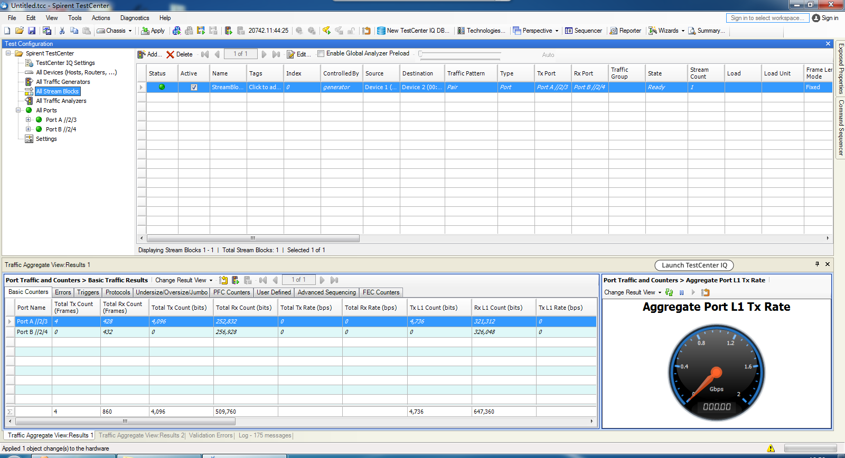
图13 查看端口基本收发统计
（5）创建 VLAN 并配置接入口
在交换机全局配置模式中创建 VLAN 10 和 VLAN 20。（如图14所示）
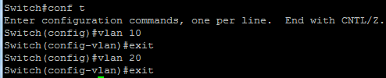
图14 创建VLAN10和VLAN20
进入 Gi1/0/1，将端口模式设为 access，并将其划入 VLAN 10；进入 Gi1/0/3，同样配置为 access 并划入 VLAN 20。配置后两个测试设备连接的端口属于不同 VLAN。由于测试帧不携带 VLAN 标签，其所属 VLAN 由交换机接入口的配置决定。（如图15所示）
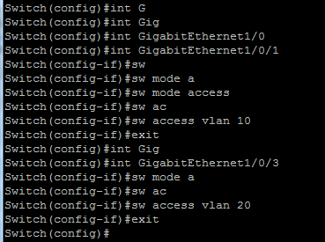
图15 配置接入口所属VLAN
该步骤完成了两个接入口的 VLAN 划分。不同 VLAN 之间的二层隔离需要通过配置后的发流测试验证。
（6）查看 VLAN 配置后的 MAC 地址表
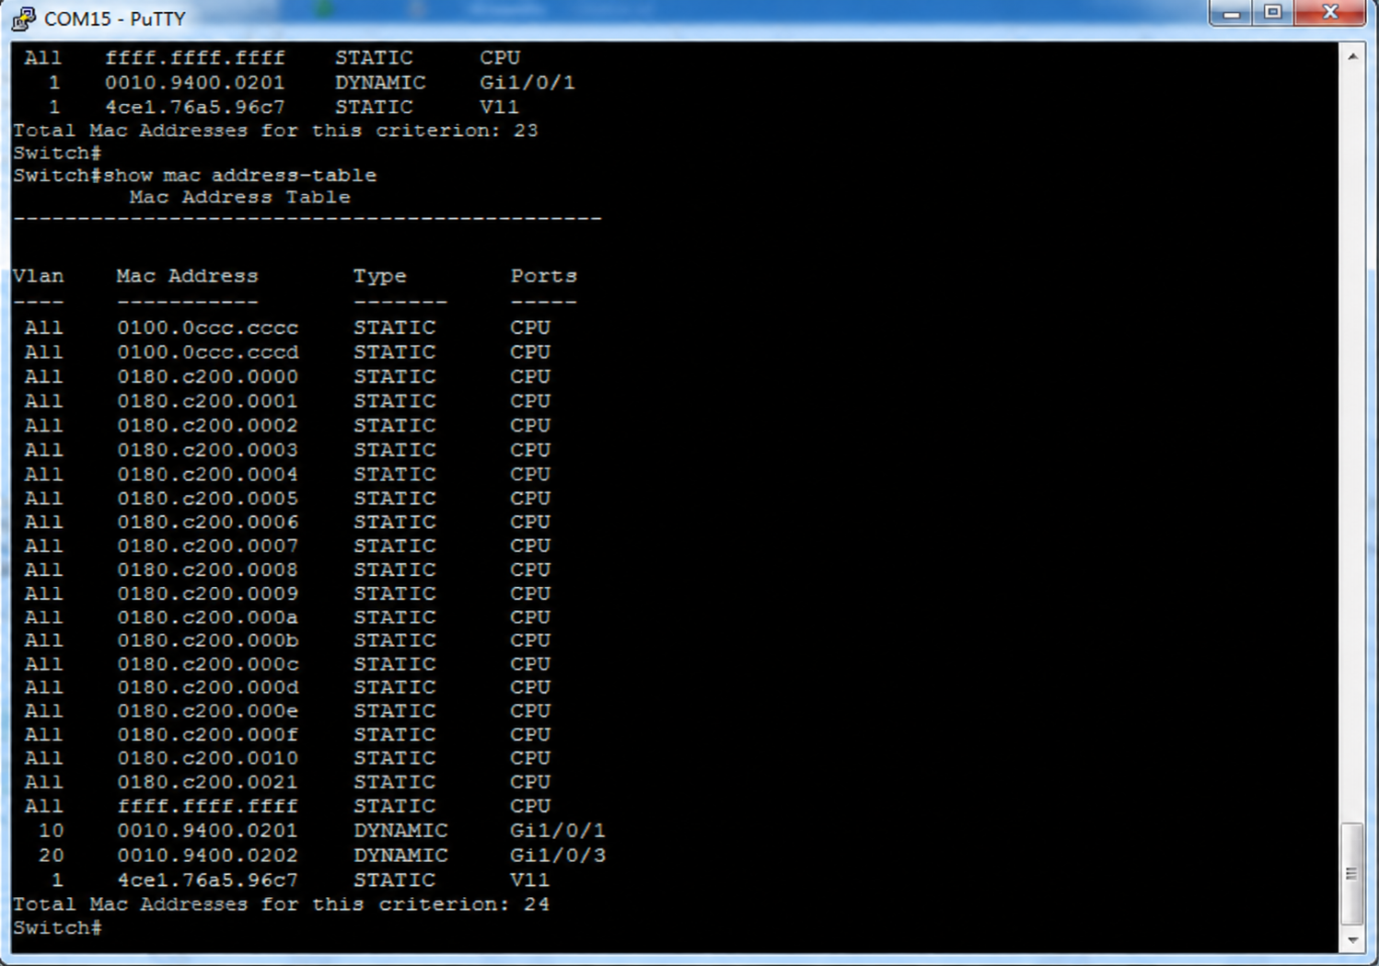
图16 VLAN 配置后的 MAC 地址表
配置完成后再次查看 MAC 地址表，0010.9400.0201 由 VLAN 1 的 Gi1/0/1 变为 VLAN 10 的 Gi1/0/1，0010.9400.0202 学习在 VLAN 20 的 Gi1/0/3，说明两个接入口已分别属于 VLAN 10 和 VLAN 20。（如图16所示）
（7）重新启动测试流并查看端口速率
完成 VLAN 配置并确认 MAC 地址表项后，重新启动测试流，在端口统计视图中查看两端口发送、接收速率。Port A 与 Port B 的发送速率、接收速率均为 0，未观察到跨 VLAN 转发。（如图17所示）
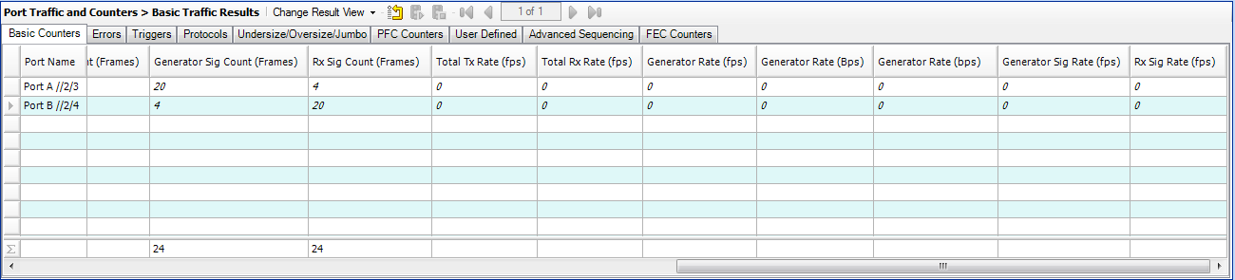
图17 查看配置后的端口收发速率
图17为 VLAN 配置并重新启动测试流后的端口统计。Port A 与 Port B 的发送速率、接收速率均为 0，说明配置后没有跨 VLAN 流量转发，VLAN 隔离生效。
测试结果与分析（直接把数据填写在下面的测试结果数据后面，可以在里面做表格，但是不允许放图片进来。测试结果分析需要以文字方式表达。）
测试用例1的测试结果数据与分析
测试结果数据 | 表3 实际设备及测试流参数  表4 MAC地址表记录  表5 端口基本累计收发数据
  参数 | 实际值
  仪表管理地址 | 10.132.238.189
  Port A / Device1 | //2/3，00:10:94:00:02:01
  Port B / Device2 | //2/4，00:10:94:00:02:02
  实际测试流方向 | Device1→Device2，单向
  测试帧格式 | EthernetII，无 VLAN 标签
  配置帧长 | 128 字节
  配置负载 | 1% 线速
  记录状态 | MAC 表总条目数 | Device1 动态表项 | Device2 动态表项
  初始查询 | 22 | 无 | 无
  中间查询 | 23 | VLAN 1，Gi1/0/1 | 无
  学习后查询 | 24 | VLAN 1，Gi1/0/1 | VLAN 1，Gi1/0/3
  配置后查询 | 24 | VLAN 10，Gi1/0/1 | VLAN 20，Gi1/0/3
  端口 | 总发送帧数 | 总接收帧数 | 总发送位数 | 总接收位数 | 截图时发送速率 | 截图时接收速率
  Port A //2/3 | 4 | 428 | 4096 | 252832 | 0 bps | 0 bps
  Port B //2/4 | 0 | 432 | 0 | 256928 | 0 bps | 0 bps
测试结果分析 | 交换机通过接收帧的源 MAC 地址学习地址表项。Device1 的地址在交换机中以 0010.9400.0201 的形式显示，与仪表配置的 00:10:94:00:02:01 一致；Device2 的地址同样与仪表配置一致。两条表项的类型均为 DYNAMIC，端口分别为 Gi1/0/1 和 Gi1/0/3，说明交换机能够动态学习这两个测试设备的地址，并将其与正确的入端口关联。测试环境与测试流参数见表3。  MAC 地址表的表项总数从 22 增加到 24，新增的两条动态表项分别对应 Device1 和 Device2。（见表4）  Port A 的 4 帧发送数据共 4096 bit，平均每帧为 4096÷4÷8＝128 字节，与配置帧长一致。 端口累计统计中，合计行与两端口分项逐项相等，L1 计数按每帧 20 字节开销与 L2 比特完全对齐（321,312/326,048/647,360/4,736 bit），端口计数准确，测试通过。端口累计收发统计见表5。  测试结论：交换机能够动态学习两个测试设备的 MAC 地址，并建立地址与入端口的对应关系。学习后地址表中出现 0010.9400.0201 和 0010.9400.0202 两条 DYNAMIC 表项，分别对应 Gi1/0/1 和 Gi1/0/3，地址表总数由 22 增至 24，MAC 地址学习功能正常。

测试用例2的测试结果数据与分析
测试数据 | 表6 VLAN配置结果  表7 端口收发统计记录
  交换机端口 | 对应测试设备 | 端口模式 | 配置所属 VLAN
  Gi1/0/1 | Device1 / Port A | access | 10
  Gi1/0/3 | Device2 / Port B | access | 20
  端口 | Generator Sig Count（帧） | Rx Sig Count（帧） | 截图时总发送速率（fps） | 截图时总接收速率（fps）
  Port A //2/3 | 20 | 4 | 0 | 0
  Port B //2/4 | 4 | 20 | 0 | 0
测试结果分析 | 两个接入口分别配置到 VLAN 10 和 VLAN 20。图16的 MAC 地址表显示，0010.9400.0201 已从 VLAN 1 的 Gi1/0/1 迁移到 VLAN 10 的 Gi1/0/1，0010.9400.0202 学习在 VLAN 20 的 Gi1/0/3，说明两个接入口的 VLAN 划分已生效，二者属于不同的广播域。（见表6）  两个 VLAN 属于不同的广播域。配置完成后重新启动测试流，图17显示 Port A 与 Port B 的发送速率、接收速率均为 0，未观察到跨端口转发，说明两个 VLAN 之间二层隔离生效。  测试结论：Gi1/0/1 属于 VLAN 10、Gi1/0/3 属于 VLAN 20，配置后 MAC 地址表按 VLAN 正确学习；重新发流后两端口发送、接收速率均为 0，未观察到跨 VLAN 转发，VLAN 隔离功能正常。

五、总评分数
测试执行过程及测试结果与分析 | 总得分
0 | 0
教师签字： 金可仲

附表：实验一的评价标准。
评价内容与关联的教学目标 | 评价依据与标准 | 赋分区间
实验1测试执行部分的评价。（满分100分，占比100%，关联教学目标3） | 能够依据测试用例完整搭建被测设备或被测子系统，熟练地使用测试工具执行测试用例、获得完整的测试数据。 | [90-100]
实验1测试执行部分的评价。（满分100分，占比100%，关联教学目标3） | 能够依据测试用例搭建被测设备或被测子系统的主要功能，比较熟练地使用测试工具执行测试用例、获得大部分的测试数据。 | [80-90)
实验1测试执行部分的评价。（满分100分，占比100%，关联教学目标3） | 能够依据测试用例搭建被测设备或被测子系统的基本功能，基本掌握测试工具的使用、能获得部分测试数据。 | [60-80)
实验1测试执行部分的评价。（满分100分，占比100%，关联教学目标3） | 不能体现出对测试工具的使用能力。 | [0-60)

